**课程实践作业三**

**一 EGit的安装**

Git 作为进来最流行的分布式版本控制软件来说应用的十分广泛。EGit就是一款Eclipse上的Git插件。

EGit目前还是一个出于孵化期间的项目，因此EGit 0.7.1并没有提供对Git全部功能的支持，同 时也无法保证没有bug(当然EGit 0.7.1是经过严格的测试之后才发布的正式版本)，但对于笔者这样的用户来说能满足基本的功能并且可以方便的享受Eclipse整合git功能即可。同 时作者表示在Eclipse下一个发行版Eclipse Helios到来之际将发布EGit 0.8，届时EGit的功能将更加强大，同时提供更多的新特性支持。

在Eclipse Marketplace中搜索EGit并安装。

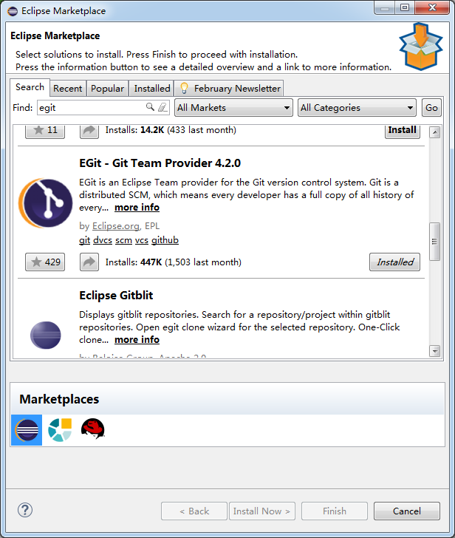

点击install，完成安装。

**二 EGit的配置**

安装之后，打开Eclipse，根据路径Window -> Preferences -> Team -> Git -> Configuration进入配置界面

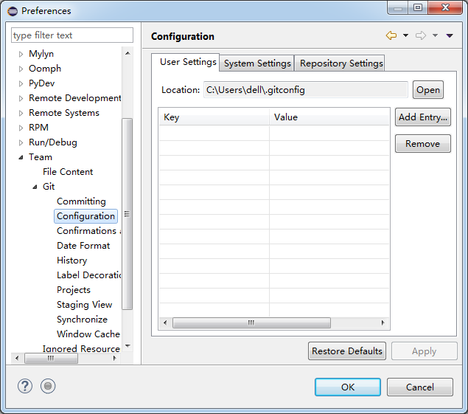

点击Add Entry配置user.name其value值为xujingwen0418

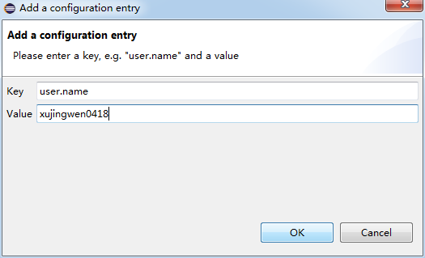

点击OK，配置完成。

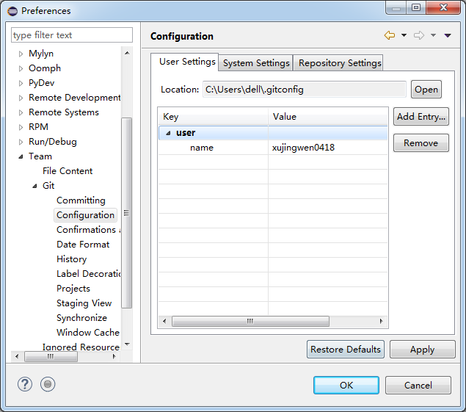

默认本地仓库目录配置

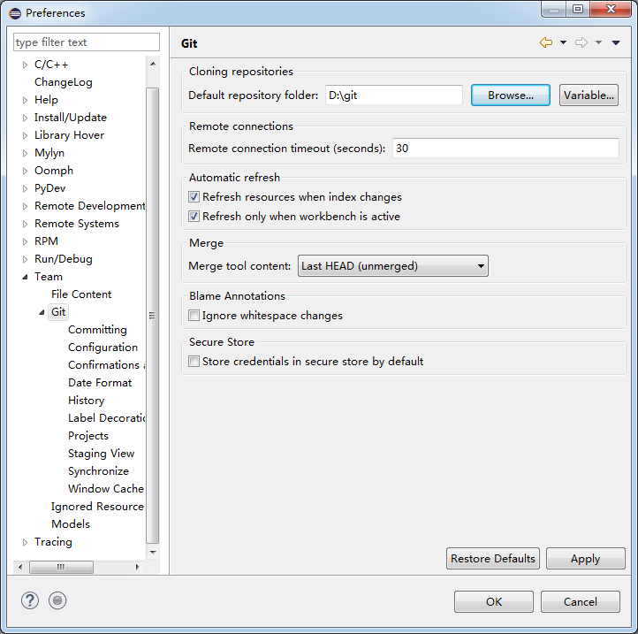

**三 建立新工程并提交到本地的仓库中**

在Eclipse中建立一个新工程点击file->new->project->Pydev project

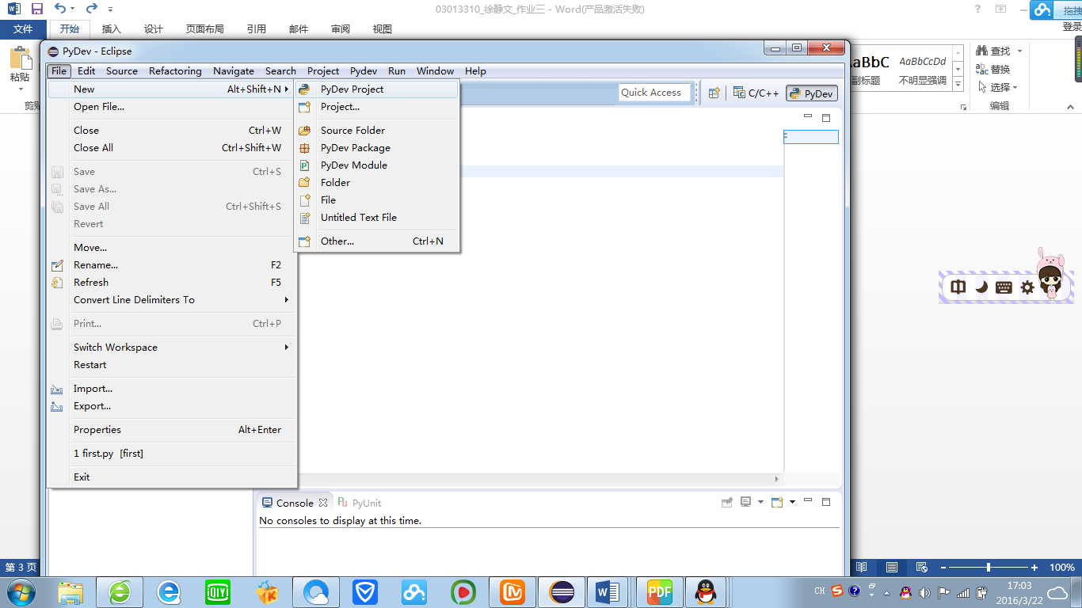

在新工程中右键点击new->PyDev Module建立一个新的py文件，打开进行编程。

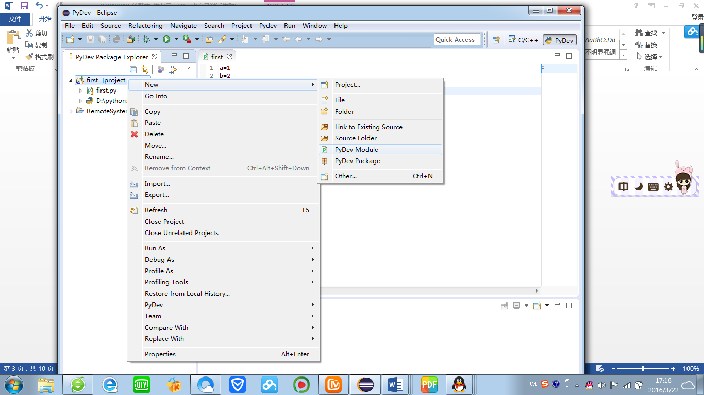

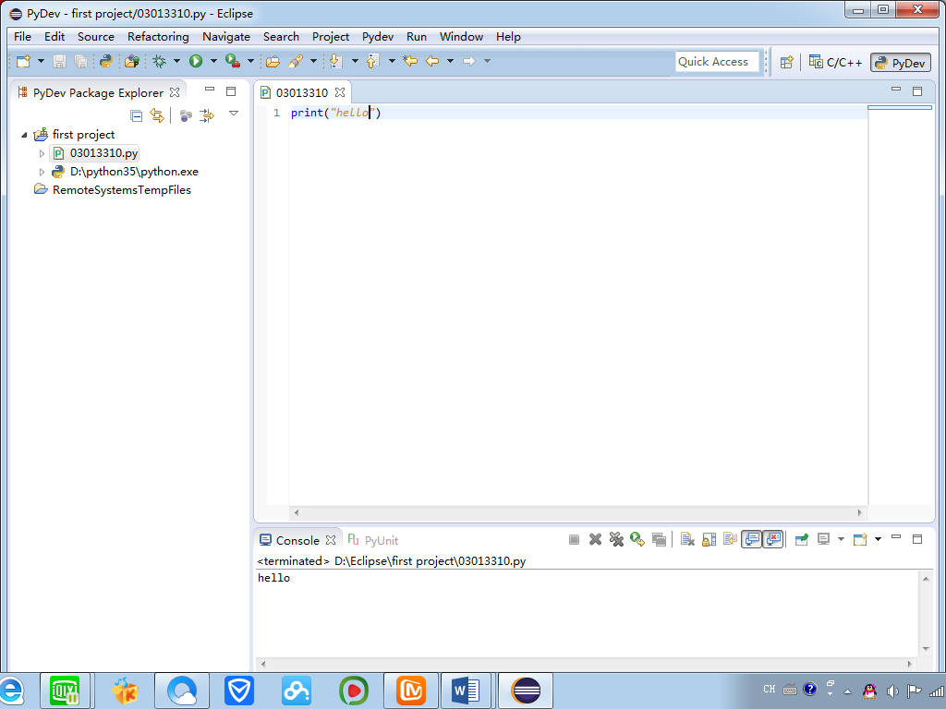

编程完成后将新的工程提交到本地仓库

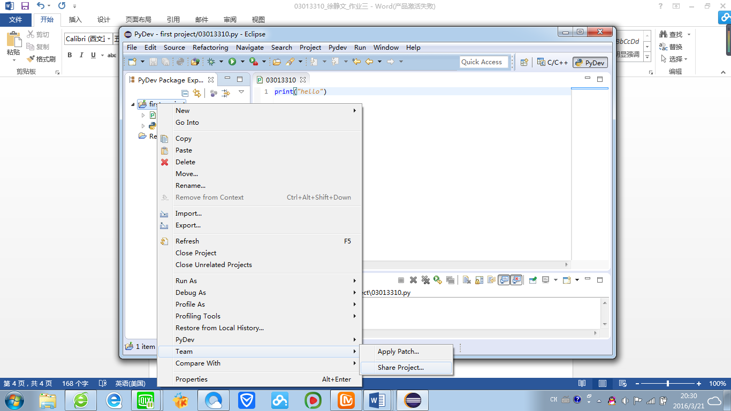

点击share project

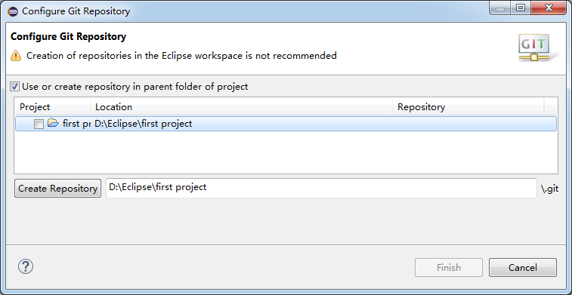

点击上图Create Repository，并按下图点击进入commit界面

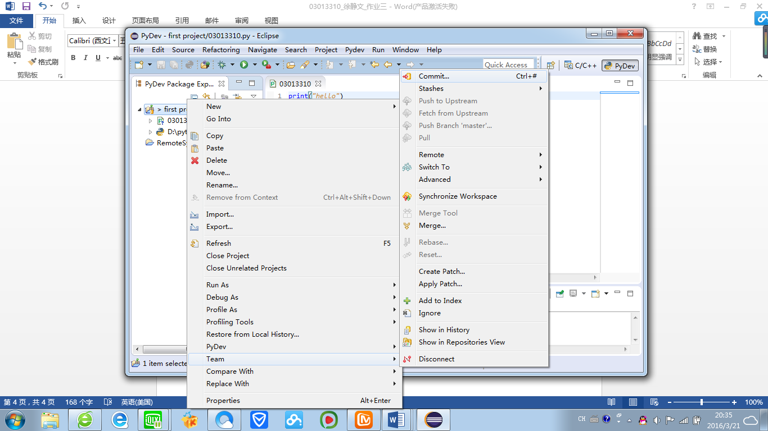

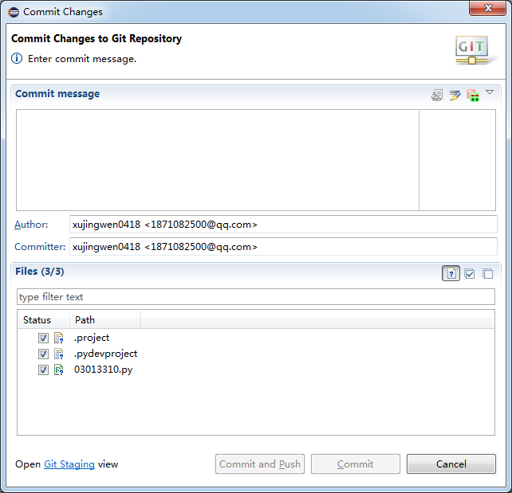

项目提交到本地仓库完成。

**四 将本地代码提交到远程的GIT仓库中**

登陆github.com，建立一个新的仓库new-project

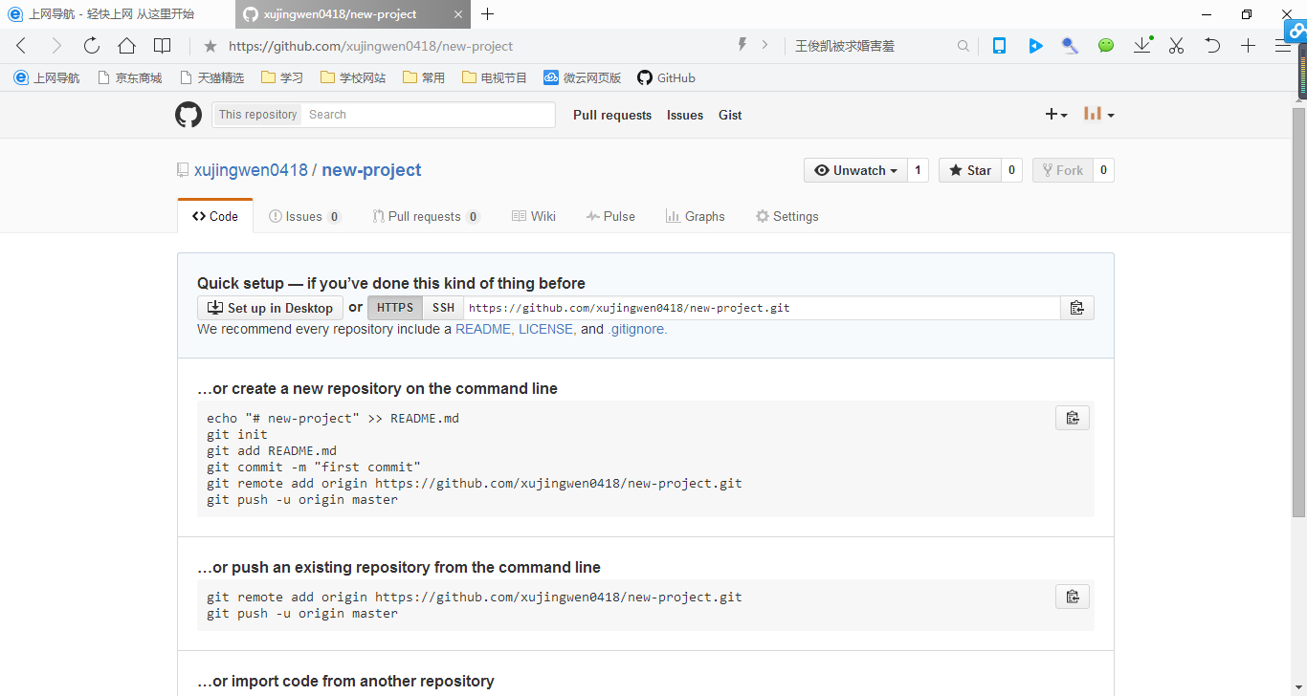

创建好仓库后，点击进入，可以看到http协议的远程仓库地址。

将新建工程提交到远程git仓库中，右击Team->Remote->Push

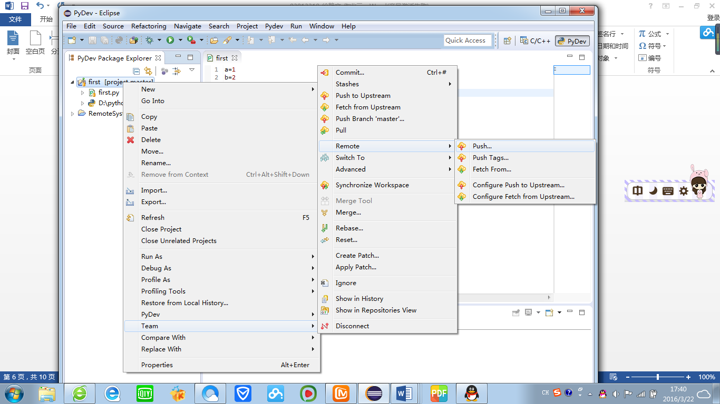

复制粘贴远程仓库的地址，并输入账户名称和密码

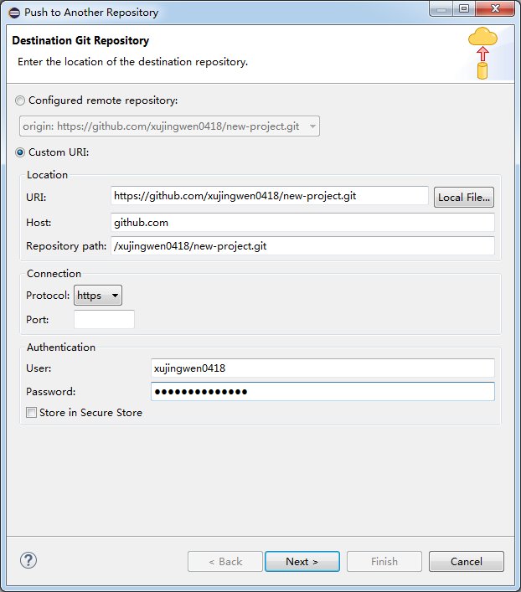

点击next，点击Source ref,选择master,再点击Add Spec

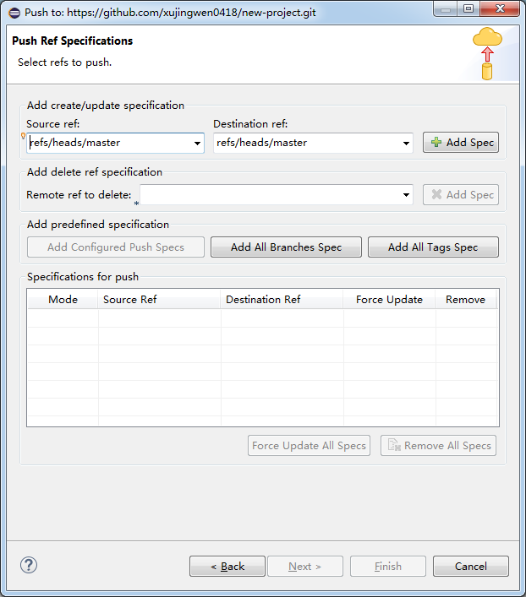

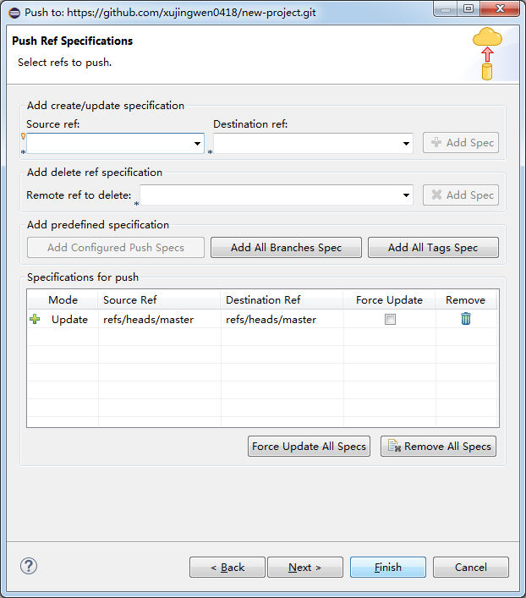

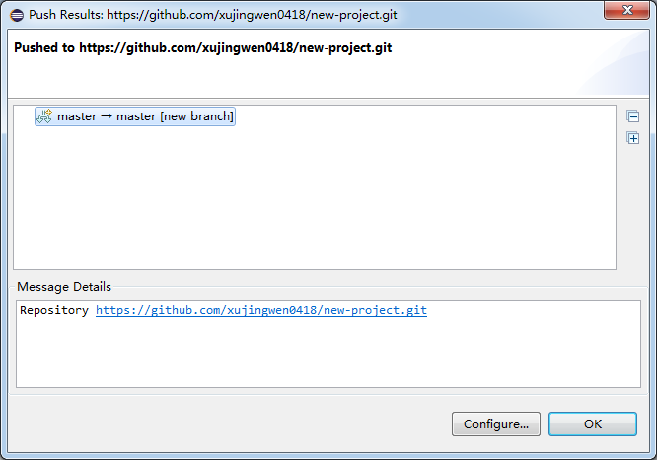

点击OK，完成文件提交。

然后可以在github账户中检查是否提交成功

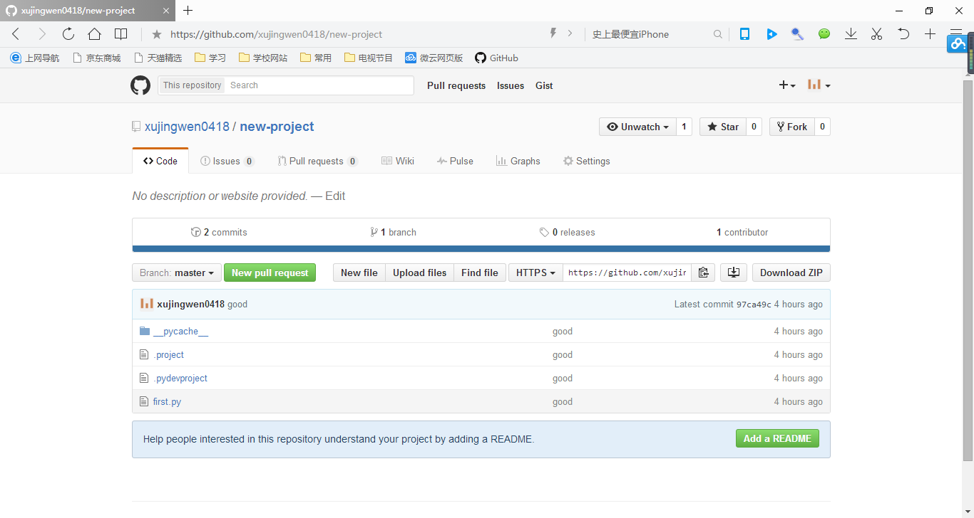

**五 将本地文档推送到GITHUB社区仓库**

进入document-homework仓库, 点击Upload Files

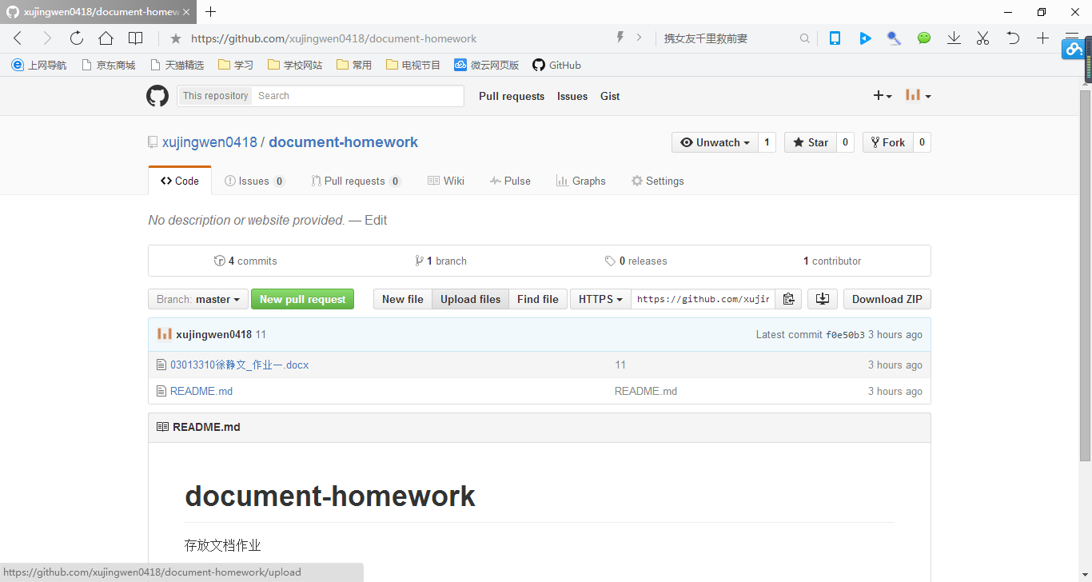

选择要上传的文件，添加对应的描述，

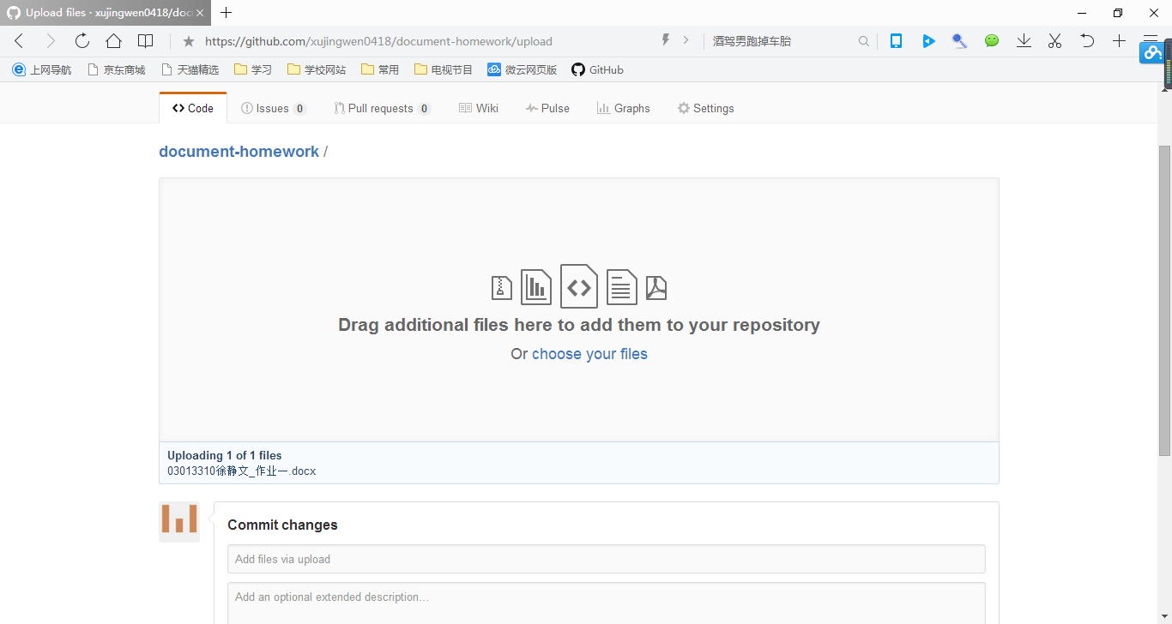

点击Commit Changes即可完成文件上传。

**六 克隆GIT仓库到本地仓库**

通过Window -> Show View -> Git Repositories打开Git Repositories视图  
在视图里选择Clone a Git Repository

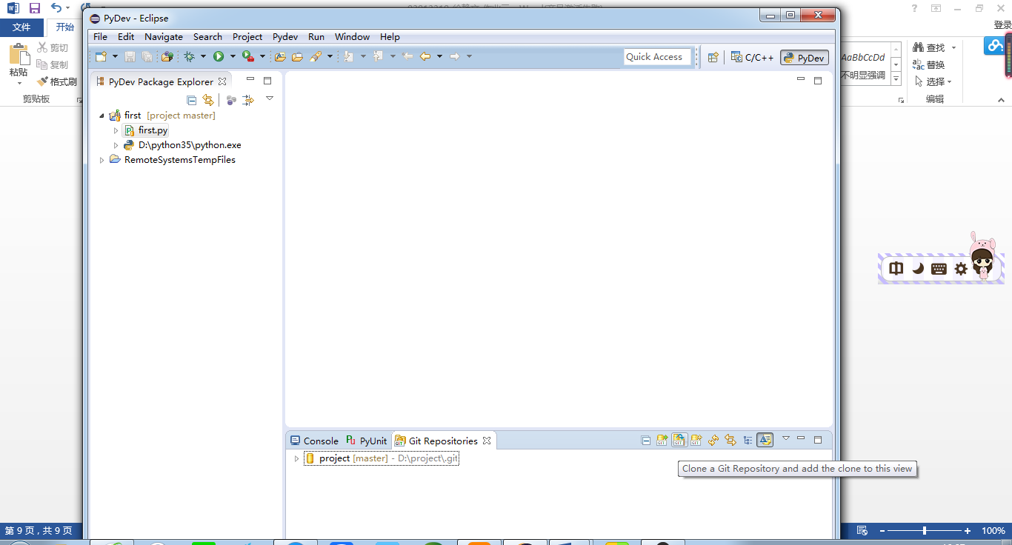

在弹出对话框中填写相关信息，把Github上工程的SSH访问的URL拷贝到URI里

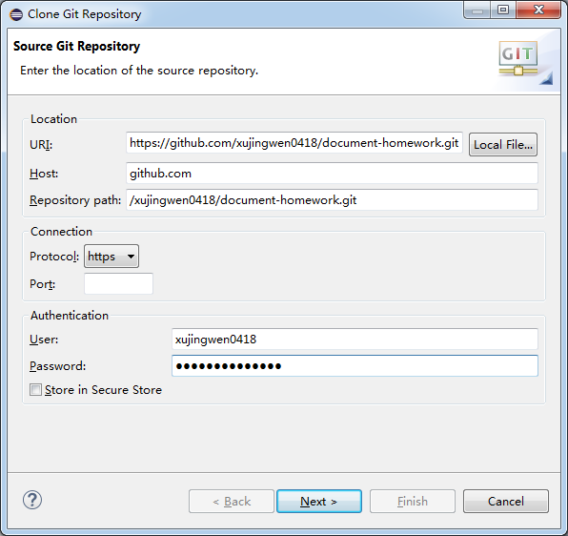

输入口令，Next>，选择要Clone的branch名，一般是master。

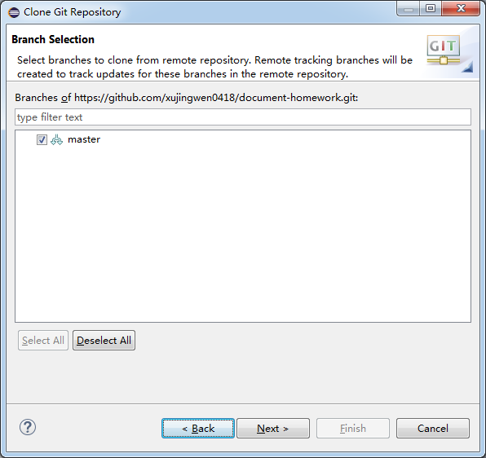

Next>，选择要Clone到本的的哪个位置，注意最好不要选择Eclipse的workspace目录。点击finish完成。

成功以后Eclipse Repositories视图里会出现Clone后的本地git库，Project视图里面会出现导入的工程。

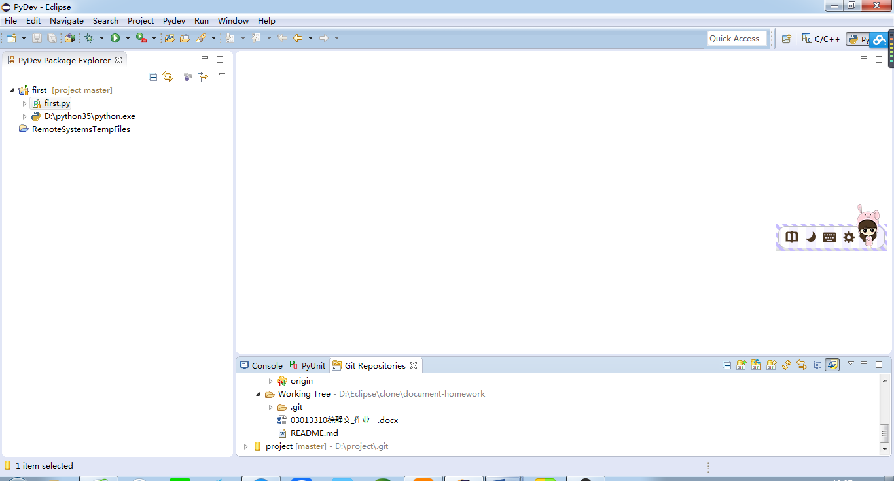

克隆完成的内容可直接在本地进行查看修改十分方便。

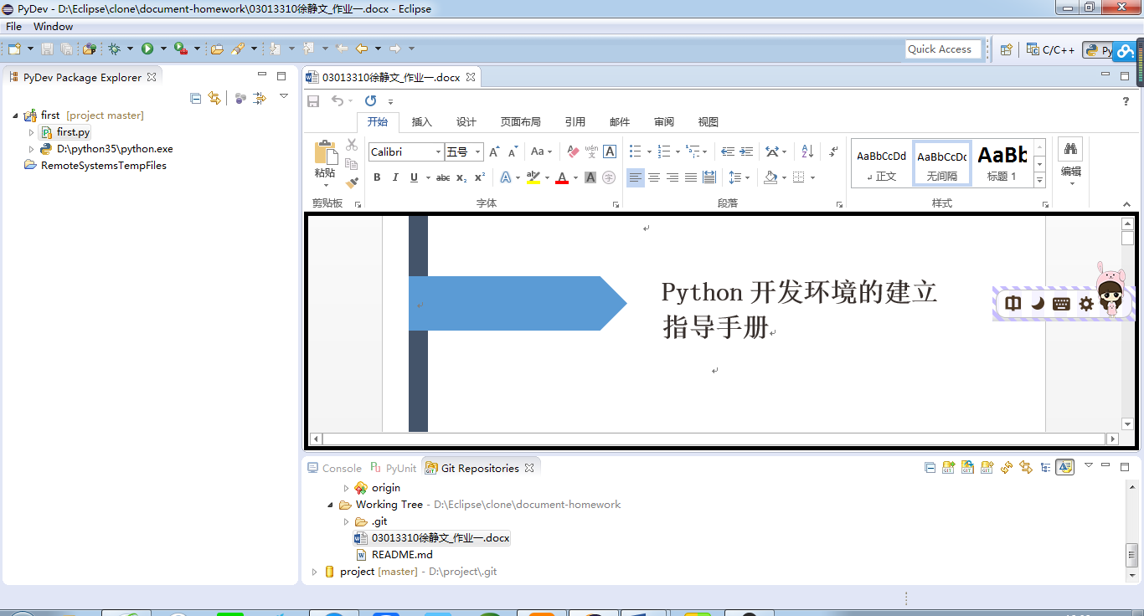

如果克隆内容有所更新只要在eclipse中本地仓库左侧右击选择“Add to Index”,即可同步更新。

**七 小结**

通过对EGit插件的联系与使用，发现它能将本地仓库与github社区仓库很好的联系在一起，使用十分方便，而且便于修改和更新。

参考文档：

宋信强. Eclipse中EGit插件使用--升级版： <http://my.oschina.net/songxinqiang/blog/194203>